Le PEXE et l’ADEME vous invitent à participer à la 13ème édition du **Forum national des éco-entreprises** le **jeudi 24 mars 2022** au Ministère de l’économie en présentiel ou à distance **!**

Plus de **400** participants de premier plan pour cette journée business et innovation (PME, start-up, donneurs d’ordre publics et privés, investisseurs, instituts de recherche, pôles de compétitivité).

Si vous êtes Eco-PME ou start-up :

**>** Rencontrez des donneurs d’ordre public et privés ; vos futurs investisseurs et partenaires R&D.

**>** Découvrez des opportunités marché et pour votre accompagnement.

**>** Accédez à des informations sur les tendances du marché.

**>** Identifiez des partenaires parmi les éco-entreprises innovantes.

Si vous êtes partenaire de l'innovation, industriel, territoire, collectivité et investisseur :

**>** Rencontrez les PME/Start-up de l’environnement et de l’énergie.

**>** Identifiez les savoir-faire.

**>** Découvrez les solutions les plus innovantes pour la transition écologique.

**>** Devenez jury des vitrines de l’innovation Ecotech pour les Trophées des éco-entreprises innovantes ADEME/PEXE.

Inscrivez dès à présent sur <https://forum.ecoentreprises-france.fr/>

[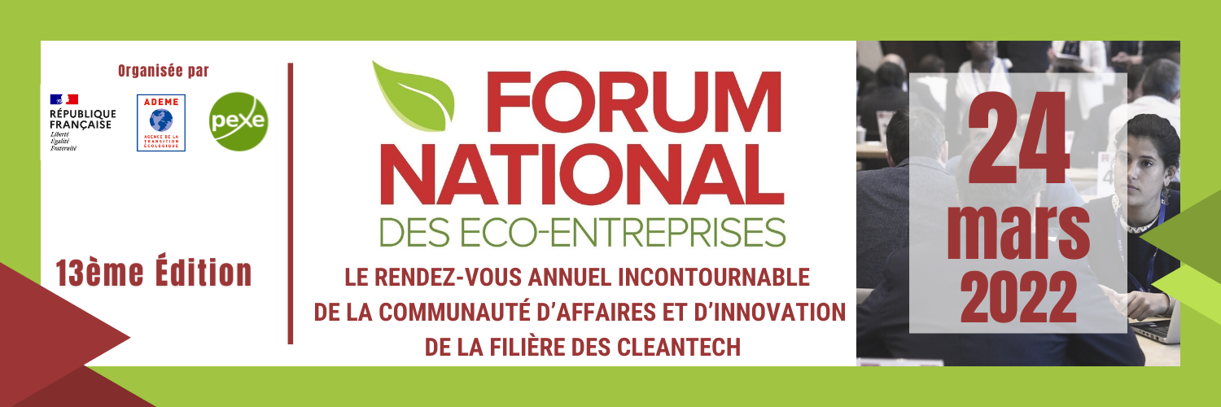](https://forum.ecoentreprises-france.fr/)

**Au programme** : Rendez-vous BtoB – Ateliers - Vitrines de l'innovation (gestion durable de l’eau et biodiversité - Construction et bâtiments durables - Énergie (EnR et efficacité énergétique) - Déchets et économie circulaire) – Interventions d’**Arnaud Leroy, Président de l’ADEME,** de Keyspeakers sur des sujets et enjeux phare de la filière : **transition écologique**, **Chiffres clés et tendances innovation** - Remise des **Trophées de l'éco-entreprise innovante 2021**

**PROFITEZ DES EARLY BIRDS JUSQU’AU 31 JANVIER ET DE -25% SUPPLEMENTAIRES pour les entreprises adhérentes des membres du réseau PEXE.** *Rapprochez-vous de votre réseau pour obtenir le code tarif préférentiel.*